08.06.20 Biologia kl. V

**Temat: Sprawdzamy wiadomości z działu „Różnorodność roślin”.**

*Poniżej zamieszczam pytania na sprawdzian.*

*Sprawdzian można:*

*- wydrukować i uzupełnić ręcznie, a następnie przesłać fotografię*

*- uzupełnić w na komputerze i odesłać dokument tekstowy*

*- napisać odręcznie same numery pytań i odpowiedzi bez przepisywania zadań i przesłać*

*fotografię*

*Sprawdzian należy odesłać do 08.06 do godziny 19.00 na adres* [*anetapotepa13@gmail.com*](mailto:anetapotepa13@gmail.com)

*Ocena ze sprawdzianu będzie decydować o ocenie końcoworocznej.*

***Uwaga!*** *W razie gdyby w zad. 3 i 6 nie wyświetlił się rysunek, lub był on zniekształcony to proszę po prostu wymienić elementy budowy odpowiednio w zad. 3 paproci, a w zad. 6 kwiatu.*

**Różnorodność roślin**

Nazwisko i imię ………………………………………………………….. klasa ……………….. data ……………..………

**Zad.1.**

Do odpowiedniej rubryki tabeli wpisz wyrażenia: (0-2)

*nasienne, zarodnikowe, paprotniki, rośliny nagonasienne, mchy, rośliny okrytonasienne*

|  |  |
| --- | --- |
| Rośliny nie wytwarzające kwiatów i nasion | Rośliny wytwarzające kwiaty i nasiona |
|  |  |

**Zad.2.**

Opisz budowę mchu. Podaj funkcję jednego, wybranego elementu budowy tej rośliny. (0-4)

**Zad.3.**

Podaj nazwy elementów budowy paproci oznaczonych literami A, B, C (0-3)

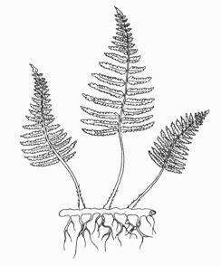

A

B

C

A - ………………………………….

B - …………………………………

C - …………………………………

**Zad.4.**

Podaj nazwę grupy paprotników do której pasuje opis: (0-1)

*Są to rośliny o delikatnych korzeniach, płożących się łodygach, z których wyrastają pionowe odgałęzienia. Na łodygach są osadzone drobne liście. Liście zaopatrzone w zarodnie formują kłos zarodnionośny.*

Opisaną grupą paprotników są ……………………………………

**Zad.5.**

Wymień trzy cechy charakteryzujące rośliny nagonasienne. (0-3)

**Zad.6.**

Podaj nazwy elementów budowy kwiatu rośliny okrytonasiennej oznaczonych literami

A, B, C, i D (0-4)

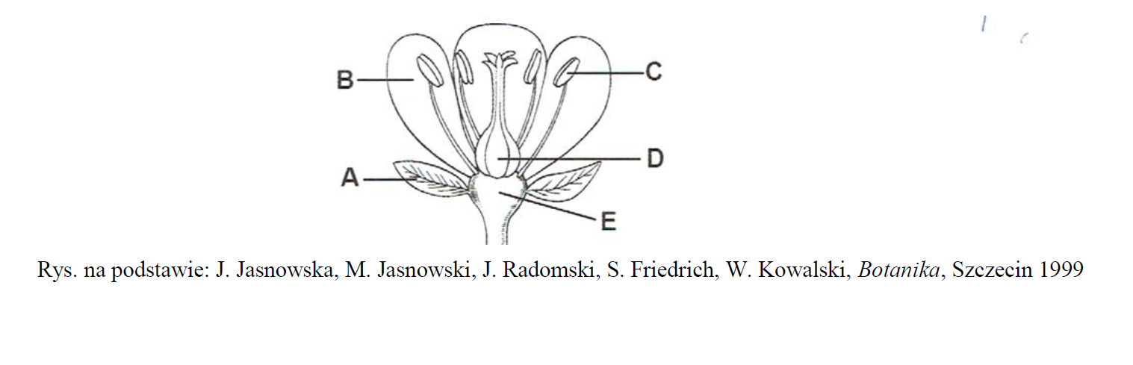

A ……………………………………..………….

B ……………………………………..………….

C ……………………………………..………….

D ……………………………………..………….

**Zad.7.**

Uzupełnij zdania dotyczące rozmnażania się roślin okrytonasiennych. Wpisz w miejsce kropek brakujące wyrazy. (0-4)

a.) Przeniesienie ziarna pyłku z pręcika na znamię słupka nazywamy ………………………………….

b. ) W wyniku połączeni się komórki jajowej i plemnika powstaje komórka nazywana

……………………………………. .

c.) U roślin okrytonasiennych nasiono okryte jest ……………………………… .

d.) Rośliny okrytonasienne przyjmują formę ……………………… ……..………….., krzewów

(krzewinek) lub drzew.

**Zad.8.**

Wymienione poniżej rośliny przyporządkuj do odpowiedniej grupy. Wpisz nazwy roślin do odpowiedniej rubryki tabeli. (0-4)

*dąb szypułkowy, świerk pospolity, płonnik pospolity, widłoząb miotlasty, koniczyna łąkowa, skrzyp leśny, orlica pospolita, modrzew europejski*

|  |  |  |  |
| --- | --- | --- | --- |
| Mchy | Paprotniki | Nagonasienne | Okrytonasienne |
|  |  |  |  |